附图1：竣工实测比较图
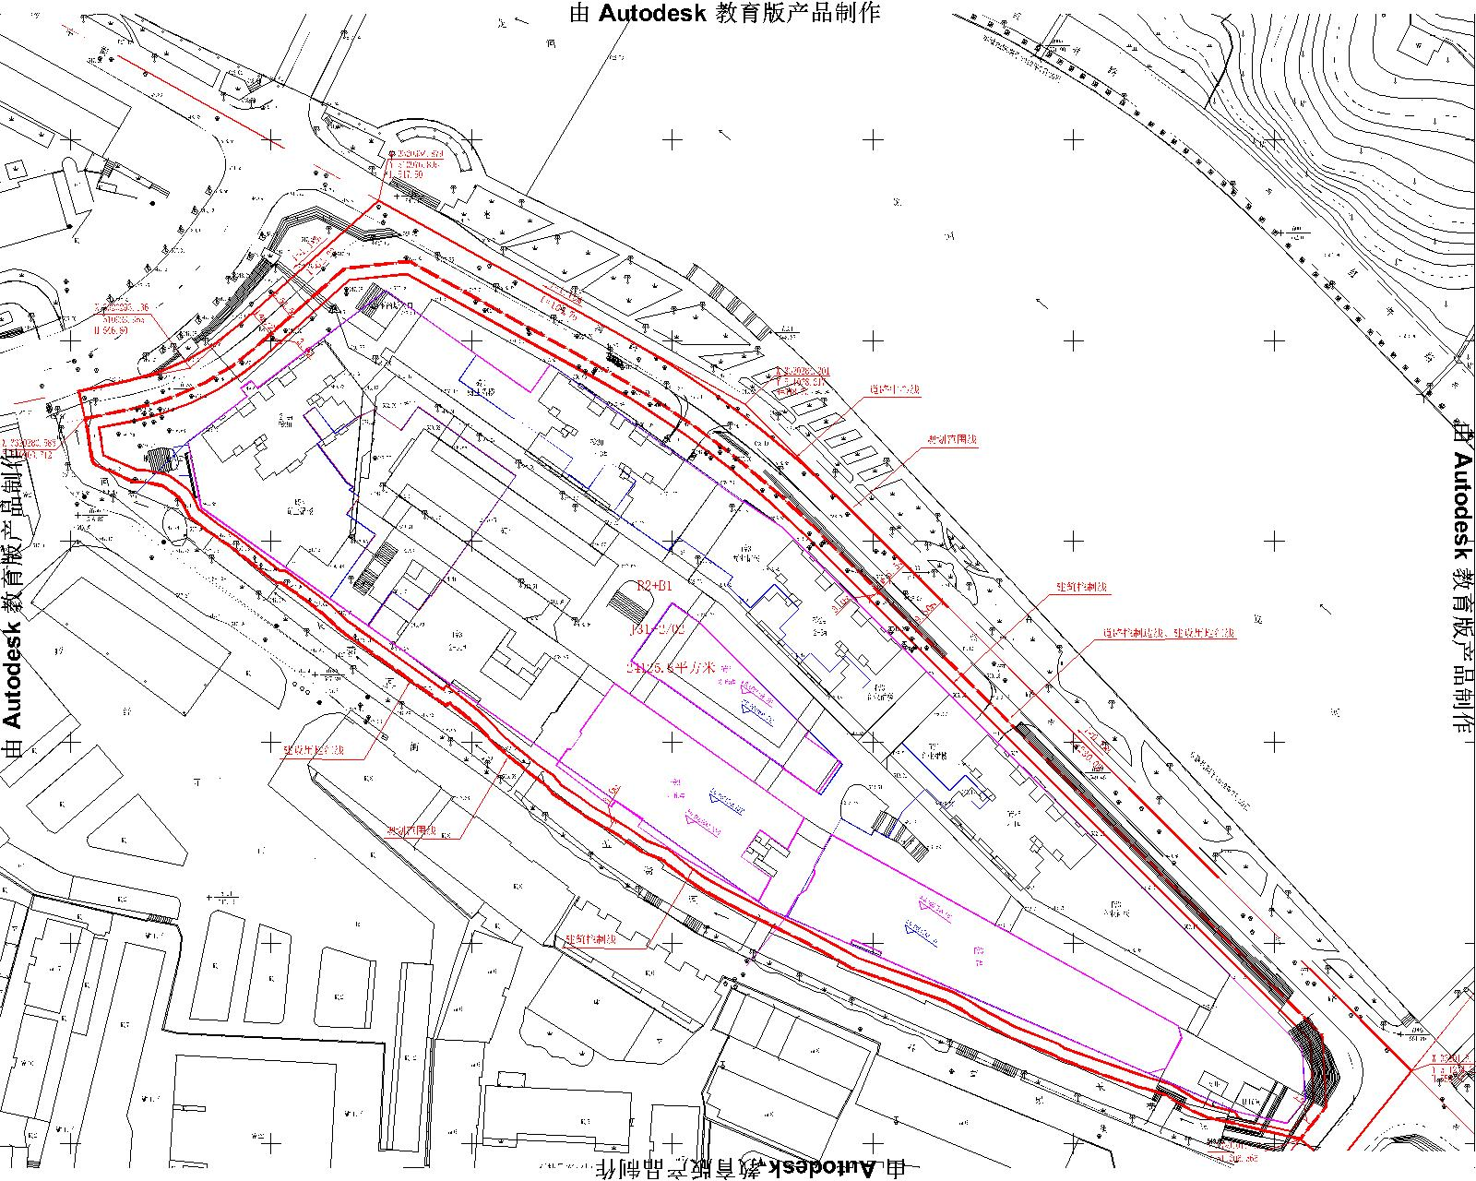

存在问题：
项目北侧、西北侧、东侧、东南侧等室外台阶超出项目用地红线。

附图2：2-6a#楼第1层
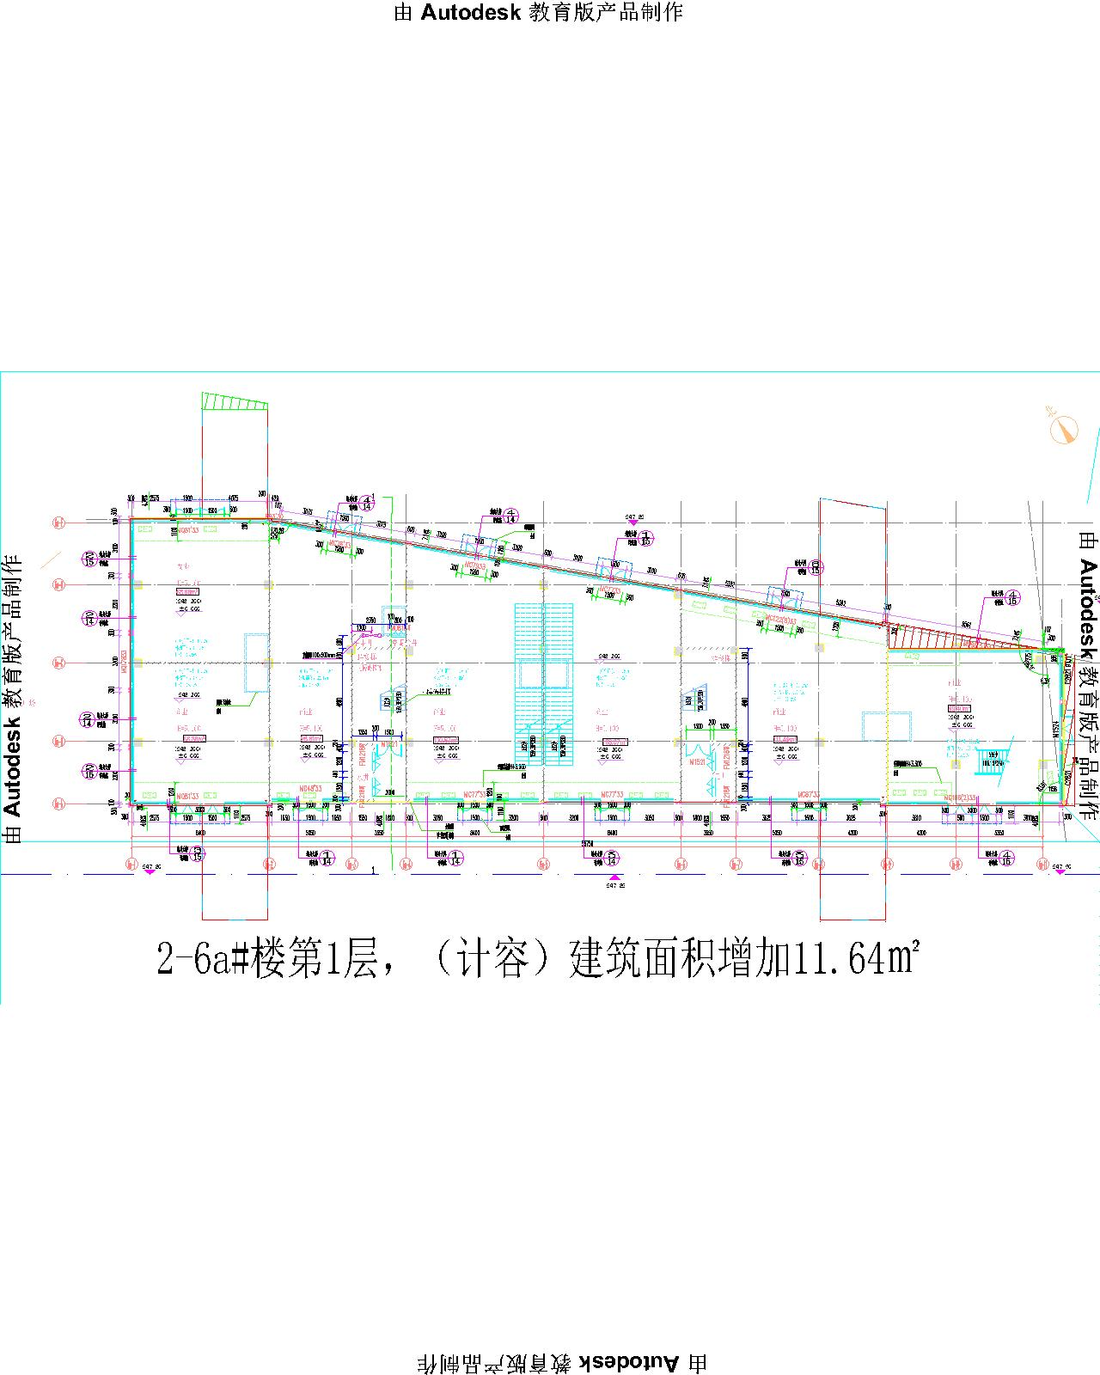

附图3：2-6a#楼第2层
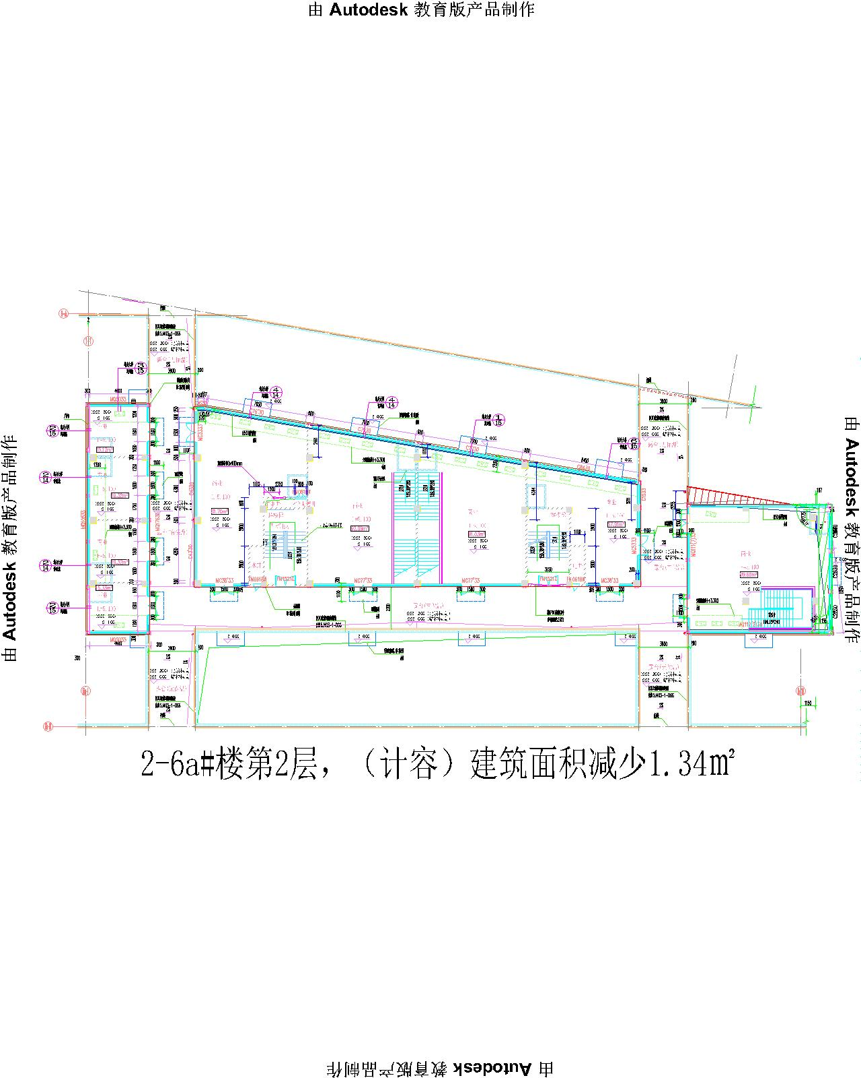

附图4：2-6b#楼第1层
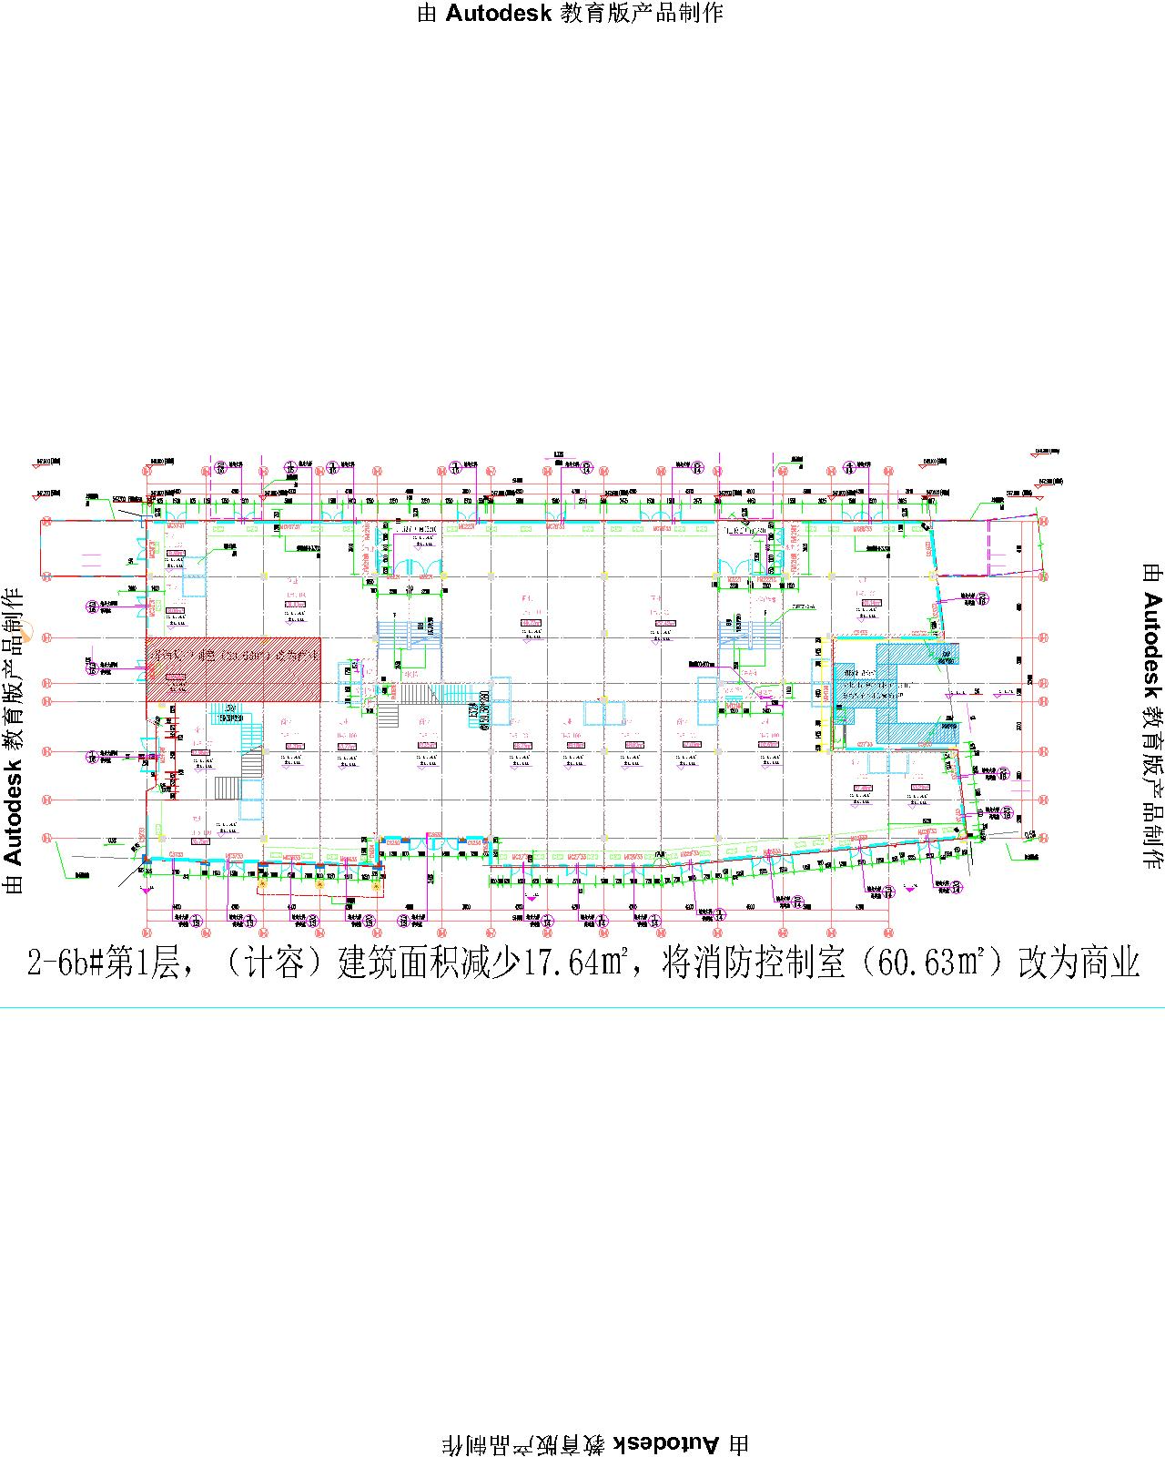

附图5：2-6b#楼第2层
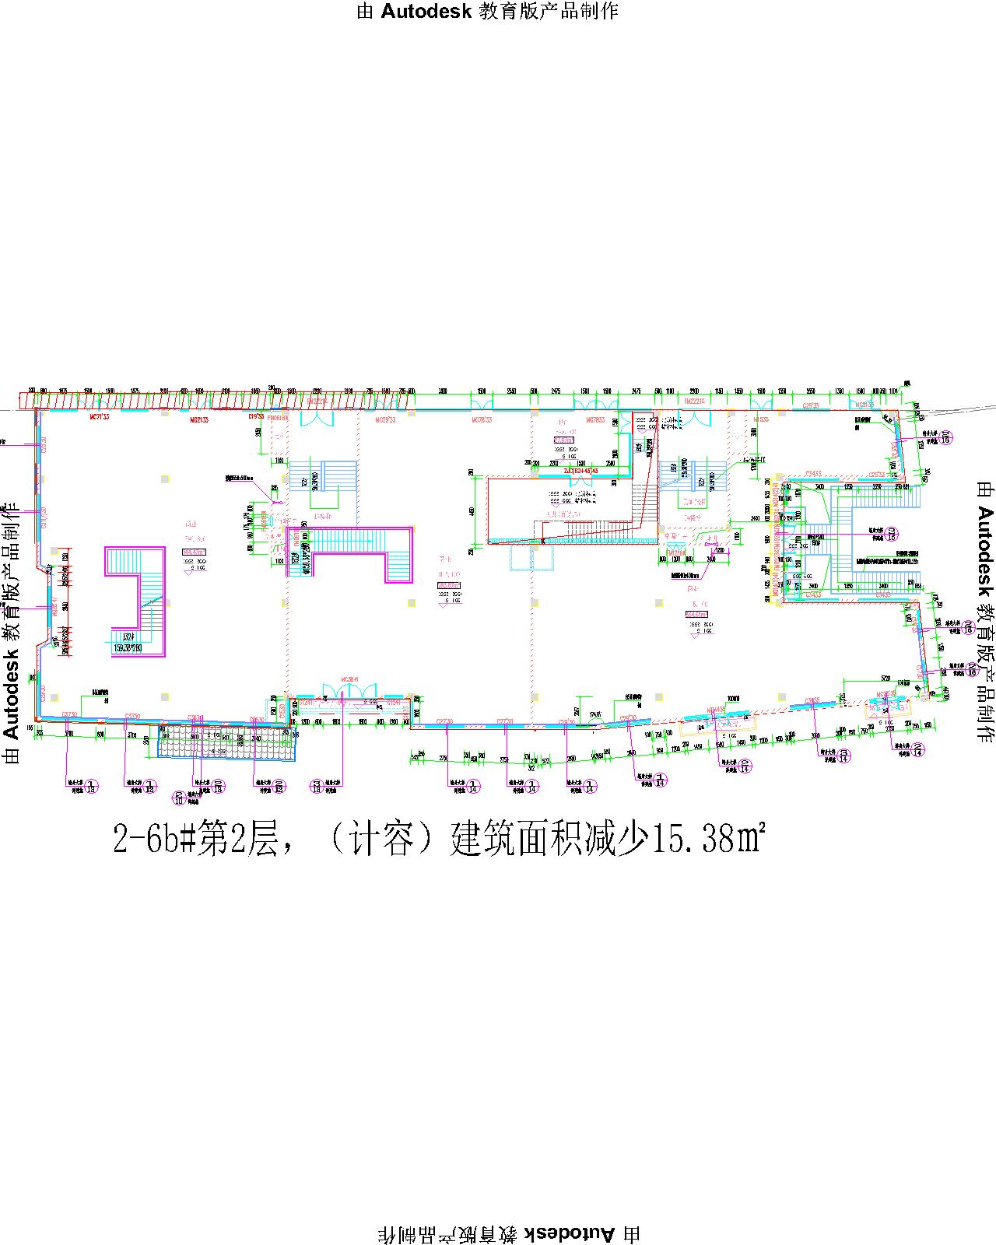

附图6：2-7#楼第1层暨地下车库第1层
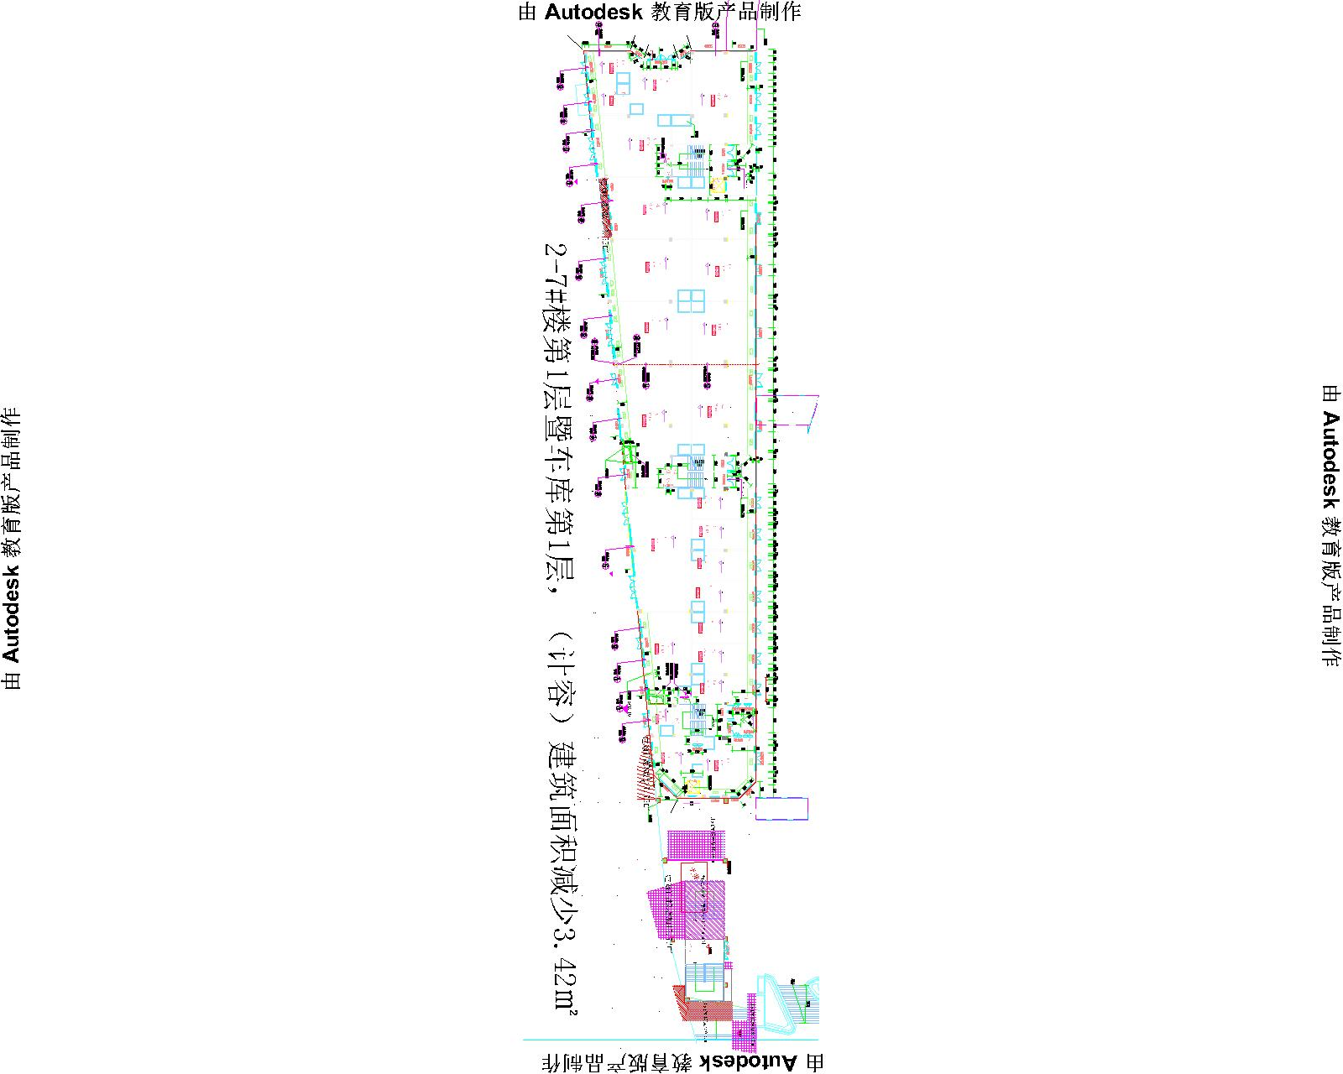

附图7：2-7#楼第2层
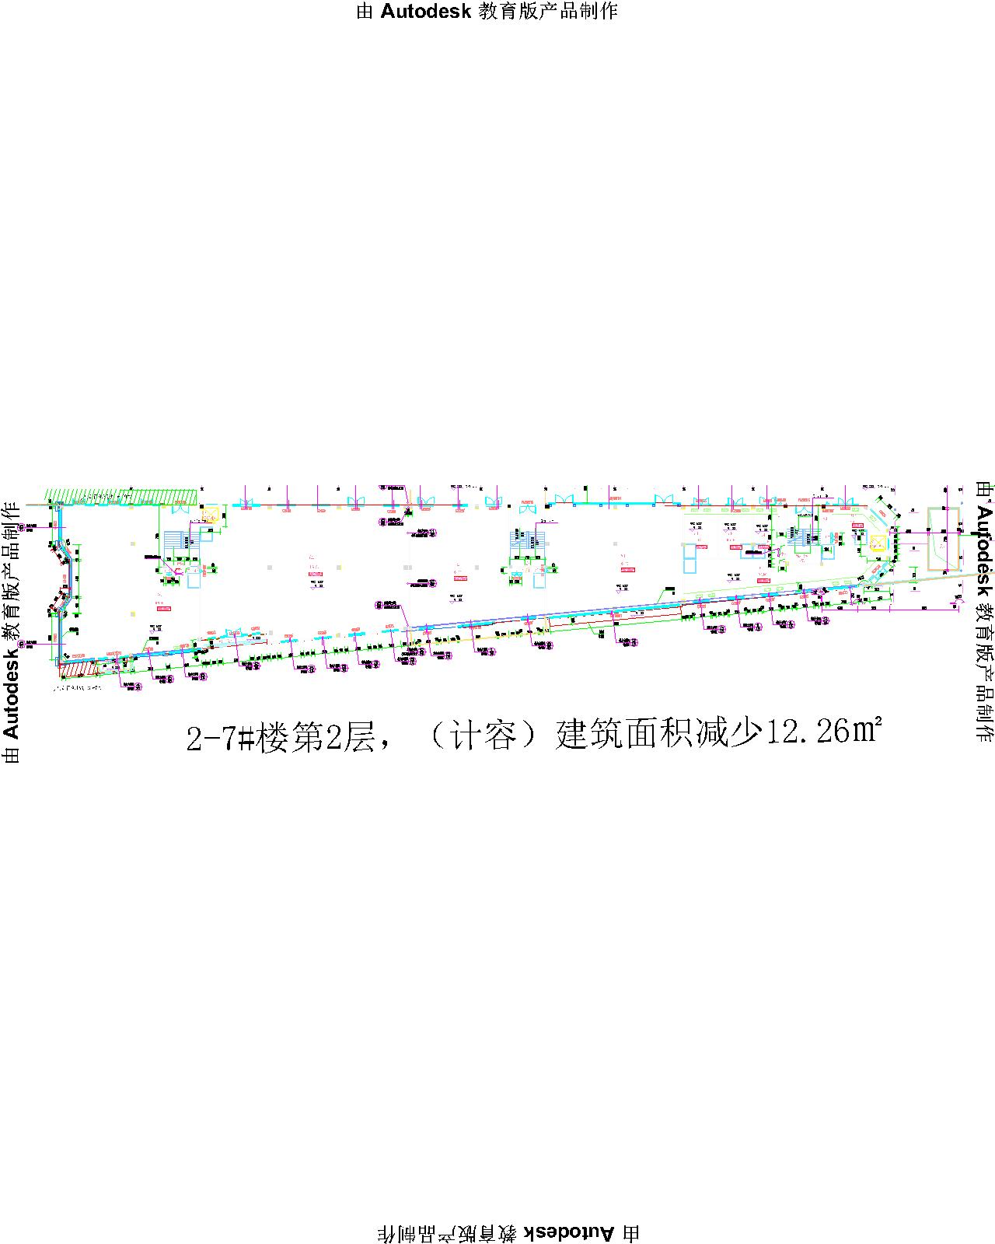

附图8：地下车库负2层
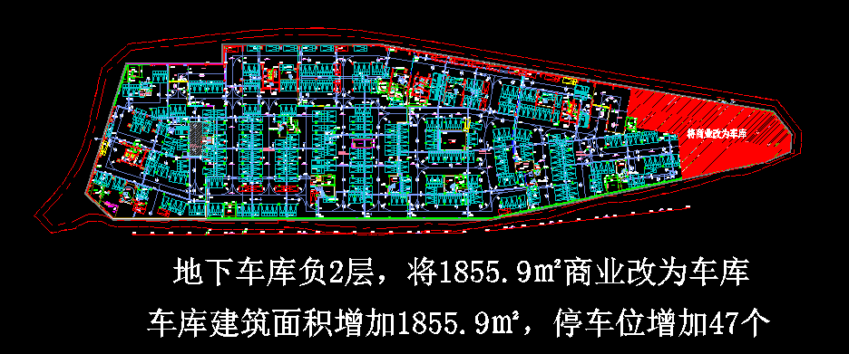

附图9：地下车库负1层
